TEMA 6
PROGRAMACIÓN DE BD
COMANDAS
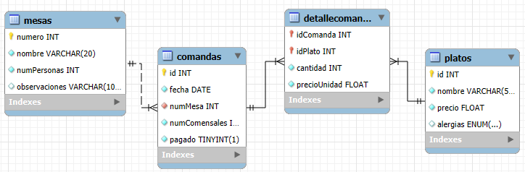
- Crea una rutina que rellena la tabla mesas. Teniendo en cuenta:
  - Admitirá un número por parámetro y creará tantas mesas como indica el parámetro.
  - Debe calcular cuál es el código de la mesa teniendo en cuenta que puede haber más mesas en la tabla. El número de la siguiente mesa será uno más del último número de una mesa.
  - El nombre de la mesa será mesa X siendo X el número de esa mesa.
  - El número de personas de la mesa, será un número aleatorio entre 2 y 10.
  - Las observaciones se crean a null.
- Crea una rutina llamada nuevoPlatoComanda. Teniendo en cuenta:
  - Tendrá como parámetros, el número de mesa, el id del plato y la cantidad.
  - Se debe chequear que la mesa existe. En caso de que no exista la función debe devolver el texto ‘Error, la mesa X no existe’.
  - Se debe chequear que el palto existe. En caso de que no exista la función debe devolver el texto ‘Error, el plato X no existe’.
  - El precio del plato se obtendrá automáticamente.
  - Si hay alguna comanda que aún está sin pagar para esa mesa en esa fecha, el plato se creará en dicha comanda. Si no la hay, el plato se añadirá a una nueva comanda que creará el procedimiento.
    - La fecha será la fecha actual.
    - El nº de comensales se rellenará con el número de personas de la mesa.
    - Pagado debe tomar el valor falso.
  - Si el plato ya existe en la comanda, se debe aumentar la cantidad y si no existe, se creará el plato en dicha comanda.
  - Si todo va bien, se debe mostrar todos los platos de la comanda.
- Crea una rutina que verifique si una mesa está disponible o no. Para saber si una mesa está disponible debes comprobar si no hay una comanda sin pagar para la fecha actual. Se debe comprobar que la mesa existe.
- Crea la tabla log e implementa una solución para que se almacene en ella la siguiente información sobre:
  - La creación de una comanda
  - La inclusión de un plato en una comanda
  - La modificación de la cantidad de un plato en una comanda
  - El borrado de un plato de una comanda
A continuación, se muestra la información que se debe guardar:
ID | Creación | Usuario | Acción
1 | 2025-01-04 23:00:00 | Paco | Crea comanda 1
2 | 2025-01-04 23:05:12 | Paco | Añade plato 1 a comanda 1
3 | 2025-01-04 23:15:12 | Paco | Modifica la cantidad del plato 1 de la comanda 1 de 5 a 7
4 | 2025-01-04 23:25:12 | Paco | Borra el plato 1 de la comanda 1
- Crea una rutina que devuelva el importe facturado de un mes que se pasa por parámetro.
- Crea una rutina que devuelva para una fecha concreta, las mesas se han infrautilizado (mostrar el nombre). Se considera una mesa infrautilizada si la media de ocupantes de la mesa en un día no supera el el 60% de su ocupación.
- Crea una rutina que permita obtener un listado de la rentabilidad de los platos. Teniendo en cuenta:
  - La rutina debe obtener para cada plato, el nº de unidades vendidas y el total recaudado.
  - Deben aparecer todos los platos, incluso si no se han pedido nunca.
  - Si es el plato más vendido, debe aparecer esta información en observaciones.
  - Si es el plato menos vendido, debe aparecer esta información en observaciones.
  - Si tiene alérgenos, debe aparecer esta información en observaciones.
  - Si no se ha vendido nunca, debe aparecer esta información en observaciones.
  - Si se utilizan tablas temporales, se deben crear dentro de la propia rutina.
  - La rutina debe dar una salida parecida a la de la imagen.
